Лекция 6: Построение сетей M2M на основе LTE/LTE‑Advanced
Длительность: 1,5–2 академических часа.

1. Цели занятия
• Понять место LTE/LTE‑A и его IoT‑семейства (Cat‑1, Cat‑M1/LTE‑M, NB‑IoT) в архитектуре 3GPP.
• Разобрать архитектуру E‑UTRAN/EPC (eNodeB, MME, SGW, PGW, HSS, PCRF) и построение M2M‑сервисов.
• Освоить процедуры EPS attach, default/dedicated bearers, APN и профили QoS (QCI/ARP/AMBR).
• Научиться выбирать протоколы (MQTT/CoAP/HTTP) и режимы энергосбережения (DRX, eDRX, PSM).
• Получить практический чек‑лист внедрения и отладки (логирование, KPI, безопасность).

2. Архитектура LTE/LTE‑Advanced для M2M
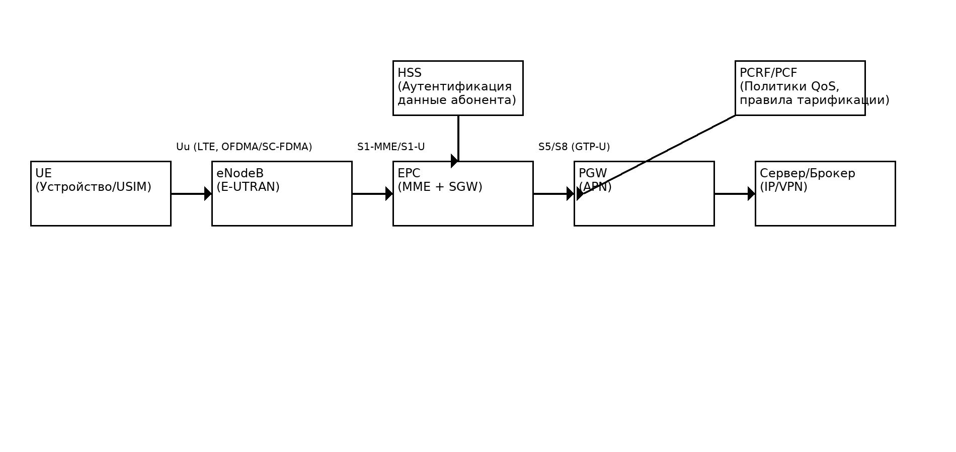
Рис. 1. Тракт данных: UE → eNodeB (E‑UTRAN) → EPC (MME+SGW) → PGW/APN → сервер/брокер; HSS и PCRF обеспечивают аутентификацию и политики QoS.

3. Процедуры подключения и сессии (EPS)
1) EPS Attach через MME (AKA/аутентификация с HSS), регистрация в сети.
2) Создание default bearer к APN через SGW/PGW (назначение IP, QoS по QCI).
3) По требованию — dedicated bearer для приоритизированного трафика.
4) Передача данных (TCP/UDP, MQTT/HTTP/CoAP); TAU/idle режимы; отслеживание через eNB/MME.
5) Detach/PDN Disconnect по завершении работы или по таймерам.

4. QoS и планирование
• QCI (1..9/65..69 и др.) задаёт приоритет/допустимые задержки/потери. Для телеметрии обычно QCI 6/7/9 (background/interactive).
• ARP — приоритет выделения ресурса; AMBR — агрегированная полоса для APN/UE.
• В корпоративных внедрениях — частный APN и политики у оператора через PCRF/PCF.

5. Радио и энергосбережение
• Режимы: RRC_CONNECTED/IDLE; DRX (Connected), eDRX и PSM (особенно для LTE‑M/NB‑IoT) снижают расход батареи.
• Параметры радиоканала: RSRP/RSRQ, SINR. Хорошие пороги: RSRP лучше −100…−90 dBm; RSRQ лучше −12…−9 dB (зависит от сети).
• Антенна: согласование (КСВ), длина коаксиала, размещение; MIMO/LTE‑A несущие и агрегация (CA) — если требуется производительность.

6. Семейства устройств и категории
• LTE Cat‑1/Cat‑1bis — универсальный вариант для M2M (голос/мобильность/широкое покрытие).
• LTE‑M (Cat‑M1) — IoT‑режим с eDRX/PSM, глубже indoor‑покрытие, умеренная скорость, низкая задержка.
• NB‑IoT — узкая полоса, ультра‑низкий трафик и энергия, высокая задержка; годится для счётчиков/редкой телеметрии.
• Выбор зависит от доступности частот/покрытия у оператора и профиля трафика.

7. Протоколы приложений
• MQTT (QoS0/1/2) — малый overhead, поддержка подписок; чаще поверх TCP/TLS (1883/8883).
• CoAP/DTLS — лёгкий UDP, observe/notify; подойдёт для малых сообщений и низких задержек.
• HTTP/HTTPS — REST/OTA; удобство, но больше заголовков; HTTP/2/3 для оптимизации.
• При NAT оператора: преимущественны исходящие соединения (device → брокер/сервер).

8. Безопасность
• EPS‑AKA (USIM/HSS), шифрование и целостность на радиоинтерфейсе.
• Частный APN, ACL по IMEI/IMSI, статические/частные IP, VPN между PGW/APN и вашей сетью.
• TLS/DTLS с пиннингом сертификатов, хранение ключей в безопасной области, защищённый OTA (подпись/версионирование/rollback).

9. Производительность и KPI
• Типовые задержки: десятки миллисекунд до ~100–200 мс при активном RRC; при eDRX/PSM — выше (по пробуждению).
• Пример трафика: MQTT‑сообщение 200 байт + заголовки → ~250–300 байт; период 60 с → ~15–18 Кбайт/час/устройство.
• KPI: доступность (success attach/PDN), средний RTT publish→ack, потери, попытки/повторы, энергопрофиль.

10. Практикум (AT/модемы Cat‑1/M1/NB‑IoT)
1) Проверка SIM/сети: AT, AT+CPIN?, AT+CSQ, AT+COPS?.
2) Настройка PDN/APN: AT+CGDCONT=1,"IP","<APN>"; EPS attach/активация PDP (у вендора: AT+QIACT/AT+CGACT).
3) TCP/TLS‑сокеты или встроенный MQTT‑клиент модуля (например, Quectel/BG95 SIMCom/SIM7600 команды).
4) Замер задержек и трафика для MQTT vs HTTPS; проверка RSRP/RSRQ/SINR; эксперименты с eDRX/PSM (если поддерживаются).

11. Лабораторное задание
Задание: опубликовать 100 MQTT‑сообщений (QoS1) и 100 HTTP POST; сравнить RTT/трафик; включить TLS и сравнить накладные расходы.
Отчёт: таблицы KPI, графики RTT, объём трафика/сообщение, логи AT‑команд, профиль энергии (если доступны измерения).

12. Контрольные вопросы
• Роли eNodeB, MME, SGW, PGW, HSS и PCRF в LTE‑EPC.
• Чем отличаются default и dedicated bearers? Что задаёт QCI/ARP/AMBR?
• Когда выбирать Cat‑1, когда LTE‑M, когда NB‑IoT?
• Как DRX/eDRX/PSM влияют на задержку и батарею?
• Почему для устройств за NAT предпочтительно исходящее соединение?
• Минимальные меры безопасности при подключении устройства к частному APN.

13. Чек‑лист внедрения
USIM и контракт с оператором; частный APN и VPN; выбор категории (Cat‑1/M1/NB‑IoT); протокол и QoS; логирование/мониторинг; план OTA/безопасность; RF‑дизайн.

